# **Cystrix博客需求分析说明书**

## 一、文档版本

## 修订历史记录

|  |  |  |  |  |
| --- | --- | --- | --- | --- |
| **日期（年/月/日）** | **版本** | **描述** | **作者** | **审核人** |
| 2023/7/7 | 1.0 | 初稿 | 陈越 | 陈越 |

## **二、**Cystrix博客系统（CBS）概述

## 2.1 博客背景

随着互联网的快速发展，博客成为了人们分享观点、经验和知识的重要平台。越来越多的人使用博客来记录日常生活、发表文章、进行宣传和推广活动等。为了满足本人的博客需求，我决定开发一款属于自己的博客系统。

博客文章采用markdown格式进行编写并展示在网页上，访客和自己无需登录即可浏览网页上的文章，访客可以评论文章，搜索文章。为了方便管理网站，设计一个后台系统，管理员登录后台页面管理文章。

## 2.2 博客目标

1. 方便自己整理&阅读自己的笔记以及文章
2. 为自己构建一个存放知识库的地方
3. 以及在线存放文件（代码）的地方

## 2.3 功能清单

|  |  |  |
| --- | --- | --- |
| 模块名 | 功能点 | 功能描述 |
| 后台登录 | 账户密码登录、邮箱验证码 | 为自己提供后台登录功能 |
| 文章管理 | 创建文章、删除文章、文章分类、搜索文章、编辑文章 | 提供文章的CRUD功能 |
| 用户管理 | 增加用户、删除用户、修改密码 | 通过邮箱验证码修改密码。保证账户安全 |
| 分类管理 | 设置文章的分类、创建分类、删除分类、编辑分类 | 通过分类搜索文章、后台管理文章的分类 |
| 标签管理 | 设置文章的标签、创建标签、删除标签、编辑标签 | 通过标签搜索文章、后台管理文章的标签 |
| 评论 | 评论文章 | 游客写下评论，文章末尾展示 |
| 首页 | 文章摘要信息列表、归档信息列表、搜索框、用户信息 | 根据上传时间展示文章摘要信息、按年归档文章、根据文章名称、分类、标签搜索文章 |

## 2.4 博客架构图

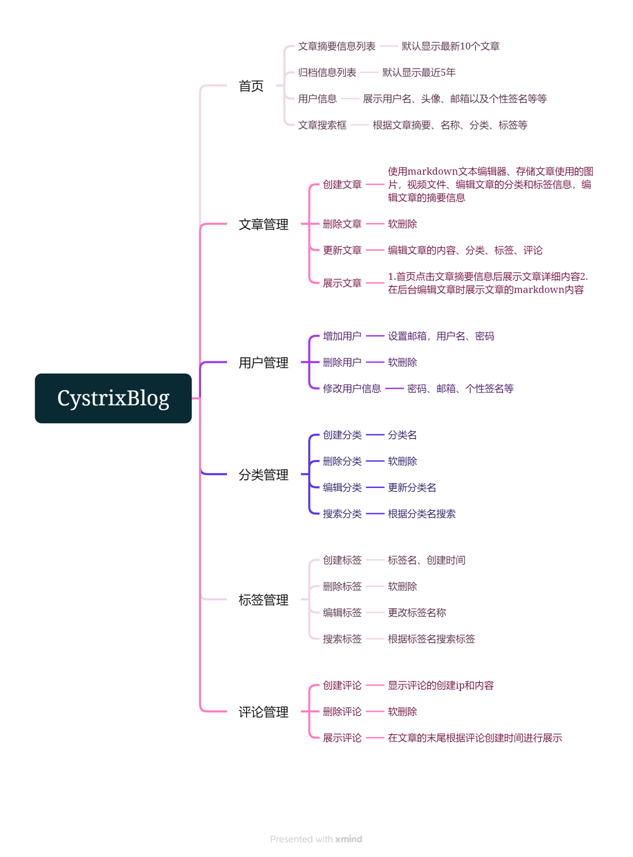

1. **功能说明**

## 功能权限

未登录进入首页，可以搜索文章，查看文章，查看文章分类和标签，查看归档信息。

进入后台需要登录，登录成功后显示后台主页，可以管理文章、管理分类、管理用户、管理标签。

* 1. **首页**

###### ☑文章摘要列表

进入首先，在页面的中心部分展示**最新**10个文章，点击摘要信息进入文章详细页面。

###### ☑**归档信息列表**

归档信息以年为单位存放文章列表，默认显示5年份的。

###### ☑**用户信息**

显示用户的昵称、头像、邮箱以及个性签名。

###### □**文章搜索框**

在首页的右上角的搜索框用来搜索匹配的文章。匹配的内容包括：文章标题、文章摘要、分类信息、标签信息。

###### ☑**文章详细信息**

在文章的详细页面展示文章的展示量、点赞数、评论数、创建时间、更新时间、文章详细内容。

###### ☑**热门文章列表（title）**

在首页的右下角添加热门文章的标题列表。

###### ☑**获得文章的所有标签信息**

根据文章id查询所有的标签

* 1. **文章管理**

###### ☑创建文章

进入后台后，可以创建文章，使用markdown编辑器编写博客内容。设置文章的分类和标签，保存文章使用到的视频&图片到服务器。

###### ☑更新文章

更新文章的markdown内容，分类和标签属性，删除评论。

###### □展示文章

文章详细页面展示markdown渲染后的文章内容，更新相关的文章统计信息。后台编辑时，展示markdown源格式。

###### ☑删除文章

软删除，删除的数据也保存在数据库中。

###### ☑**文章添加标签信息**

在后台文章管理页面中添加新的标签信息。

* 1. **用户管理**

###### ☑增加用户

必填字段邮箱、用户名、密码，邮箱需要验证有效性。

###### ☑修改用户信息

更新头像、个性签名

###### ☑删除用户

软删除

###### □**验证邮箱有效性**

用户的邮箱需要验证有效性，登录时需要邮箱验证码

* 1. **登录**

###### ☑后台登录

因为这个博客系统目前想法就只有我一个用户，后面再考虑扩展性。不提供注册接口。登录时输入用户名或邮箱作为账户名，密码登录。需要邮箱验证码保证其安全性。（未实现）

* 1. **分类&标签管理**

###### ☑创建分类&标签

分类和标签类似都作为文章的属性。它们的区别是一个文章只能有一个分类和多个标签。分类和标签都可以挂多个文章。

###### ☑删除分类&标签

软删除

###### ☑编辑分类&标签

更新分类&标签的名称

###### **□获得所有的标签**

分页查询获得所有的标签

###### **□根据标签获得文章摘要列表**

* 1. **评论管理**

###### □创建评论

显示评论的游客名和评论内容

###### □删除评论

软删除

###### □展示评论

在文章的末尾根据评论创建进行展示，在后台的评论管理模块管理评论

1. **非功能性需求**